Caiet de sarcini pentru mobilier
№  Lot | Denumirea  bunului solicitat | Specificarea tehnică deplină solicitată | Canti-tatea | Schițe/foto
1.1 | Masă Birou | Dimensiuni: 1500*800*750  Cadru metalic vopsit cu publere,  Pal melaminat K354PW  ABS-42*2 mm  Iclusiv livrarea și montarea | 30 | 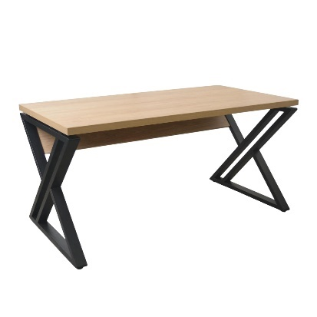
1.2 | Masă Conferință | Dimensiuni: 3600*1200*760  Cadru metalic vopsit cu publere,  MDF furnir  Iclusiv livrarea și montarea | 1 | 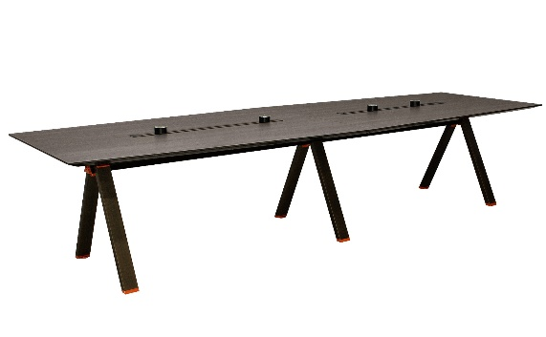
1.3 | Masă Ajustabilă | Dimensiuni:  Cadru metalic vopsit cu publere,  Pal melaminat K354PW  ABS-42*2 mm  Iclusiv livrarea și montarea | 3 | 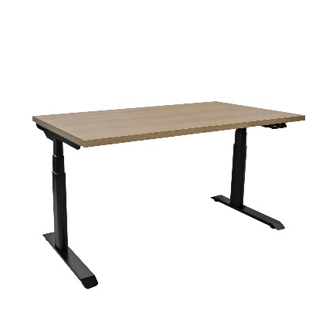
1.4 | Măsuță Cafea | Dimensiuni:  Diametru 900 mm  Înalțimea 450 mm  Cadru metalic vopsit cu publere,  Iclusiv livrarea și montarea | 2 | 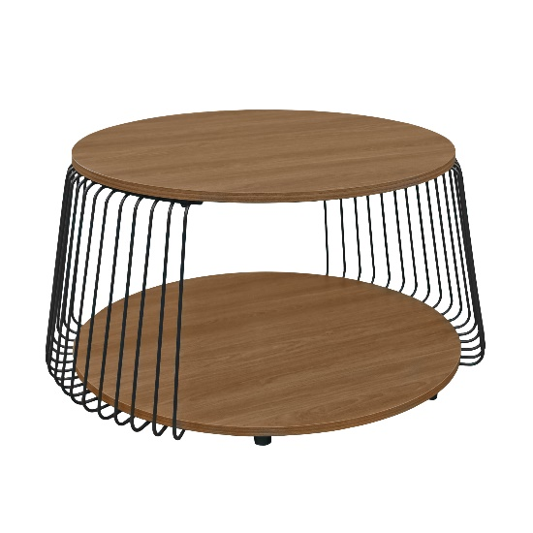
1.5 | Raft | Dimensiuni: 2100*900*340  Cadru metalic vopsit cu publere,  Pal melaminat K354PW  Fatade pal 0164 PE  Carcasa ABS-22*05 mm  Fatade ABS-22*2 mm  Picioare regulabile  Balama cu incidere lentă  Iclusiv livrarea și montarea | 14 | 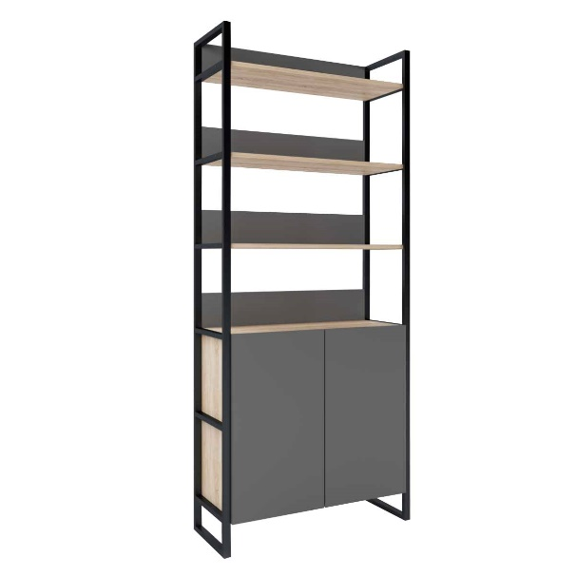
1.6 | Raft | Dimensiuni: 2100*900*340  Cadru metalic vopsit cu publere,  Pal melaminat K354PW  Fatade pal 0164 PE  Carcasa ABS-22*05 mm  Fatade ABS-22*2 mm  Picioare regulabile  Balama cu incidere lentă  Iclusiv livrarea și montarea | 1 | 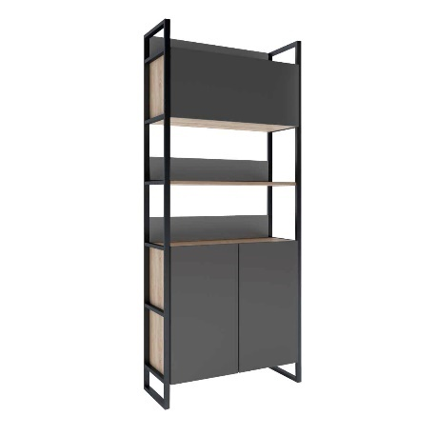
1.7 | Raft | Dimensiuni: 2200*1100*390  Cadru metalic vopsit cu publere,  Pal melaminat K354PW  Carcasa ABS-22*2 mm  Picioare regulabile  Iclusiv livrarea și montarea | 1 | 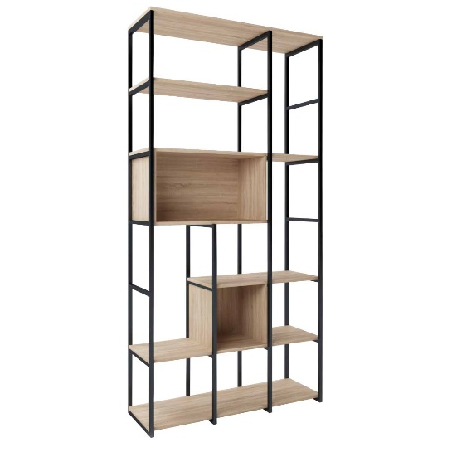
1.8 | Dulap Haine 90 | Dimensiuni: 2100*900*520  Cadru metalic vopsit cu publere,  Pal melaminat K354PW  Fatade pal 0164 PE  Carcasa ABS-22*05 mm  Fatade ABS-22*2 mm  Balama cu incidere lentă  Picioare regulabile  Bară D 25 crom  Balama cu incidere lentă  Iclusiv livrarea și montarea | 11 | 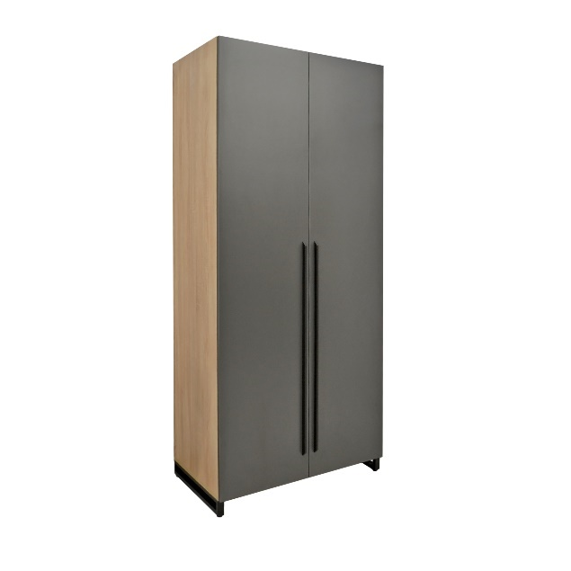
1.9 | Casetieră | Dimensiuni: 600*450*400  Pal melaminat K354PW  Carcasa ABS-22*05 mm  Fatade ABS-22*2 mm  Rotile culoarea neagra  Iclusiv livrarea și montarea | 30 | 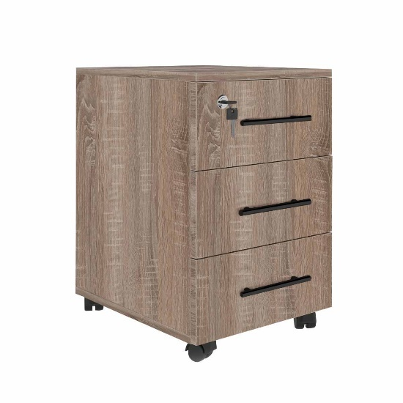
1.10 | Oglinda in rama metalica | Dimensiuni: 1000*600  Cadru metalic vopsit cu publere,  Oglinda  Iclusiv livrarea și montarea | 5 | 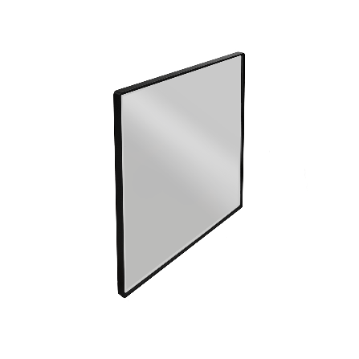
1.11 | Raft Imprimanta | Dimensiuni: 740*500*740  Cadru metalic vopsit cu publere,  Pal melaminat K354PW  Carcasa ABS-22*2 mm  Picioare regulabile  Balama cu incidere lentă  Iclusiv livrarea și montarea | 10 | 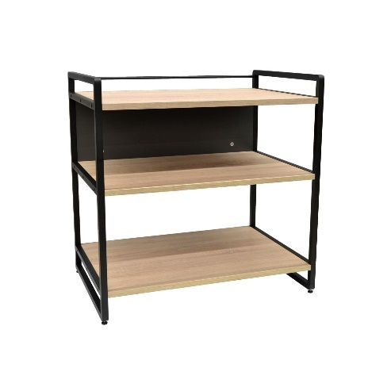
1.12 | Dulap Haine 90 | Dimensiuni: 2100*900*520  Cadru metalic vopsit cu publere,  Pal melaminat K354PW  Fatade pal 0164 PE  Carcasa ABS-22*05 mm  Fatade ABS-22*2 mm  Balama cu incidere lentă  Picioare regulabile  Bară D 25 crom  Balama cu incidere lentă  Iclusiv livrarea și montarea | 1 | 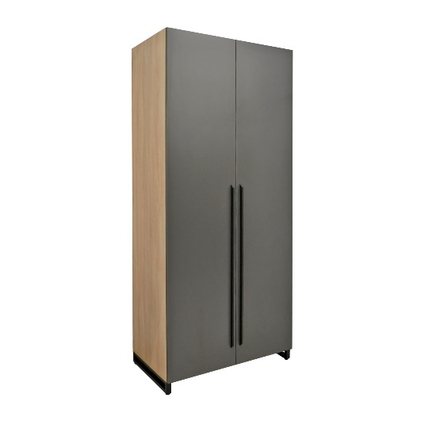
1.13 | Scaun de Birou | Metal cromat  Piele eco | 8 | 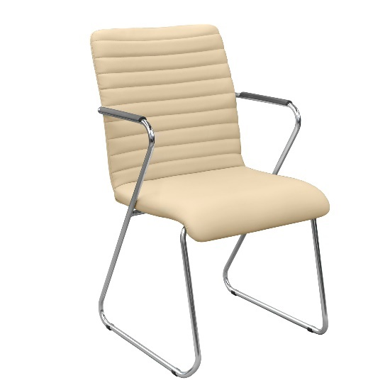
1.14 | Fotoliu Birou | Oțel crom  Piele eco | 8 | 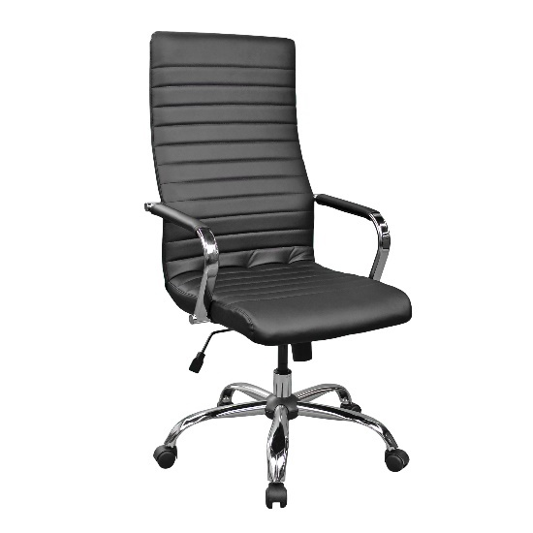
1.15 | Fotoliu Birou | Oțel crom  Piele eco | 2 | 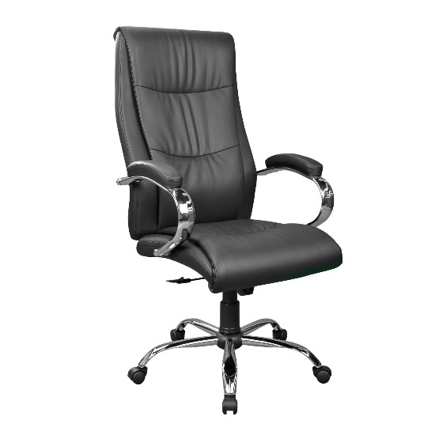
1.16 | Masa pentru sala de ședință | Dimensiuni: 2600*1060*750  Cadru metallic 40*25*2 vopsit cu publere,  Pal melaminat Egger H 3043  ABS-42*2 mm  Trecere pentru cablu-2 buc  Asamlbarea nu se admite prin confirmate  Iclusiv livrarea și montarea | 2 | 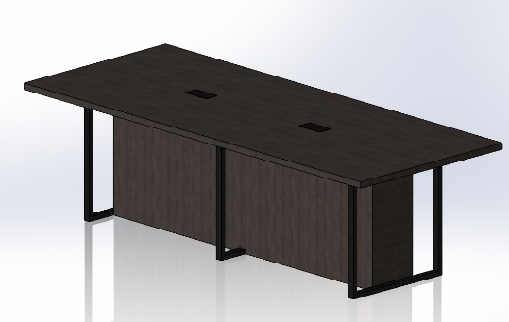
1.17 | Rafturi in sala de conferință | Dimensiuni: 1447*403*2890  Pal melaminat Egger H 3043  Carcasa ABS-22*05 mm  Fatade ABS-22*2 mm  Sertare cu inchidere lentă  Miner UA 116-160 negre sau analogic  Balama cu inchidere lentă  Picioare regulabile 100 mm  Iclusiv livrarea și montarea | 1 | 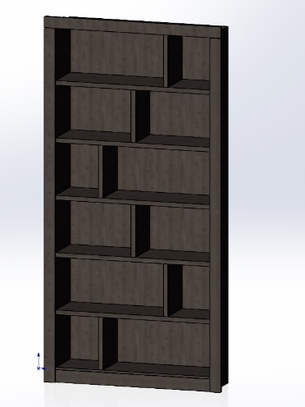
1.18 | Masa director | Dimensiuni: 2000*800*750  Cadru metallic 40*25*2 vopsit cu publere,  Pal melaminat Egger H 3043  ABS-42*2 mm  ABS- 22*2 mm  Trecere pentru cablu  Iclusiv livrarea și montarea | 2 | 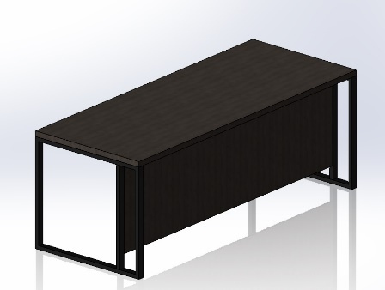
1.19 | Anexa la masa director | Dimensiuni: 1100*700*714  Cadru metallic 40*25*2 vopsit cu publere,  Pal melaminat Egger H 3043  ABS-42*2 mm  Iclusiv livrarea și montarea | 2 | 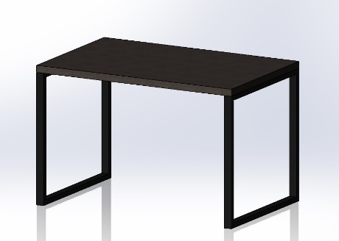
1.20 | Comodină cu sertare | Dimensiuni: 1600*450*670  Pal melaminat Egger H 3043  Carcasa ABS-22*05 mm  Fatade ABS-22*2 mm  Sertare cu inchidere lentă  Miner UA 116-160 negre sau analogic  Balama cu inchidere lentă  Picioare regulabile 50 mm  Asamlbarea nu se admite prin confirmate  Iclusiv livrarea și montarea | 1 | 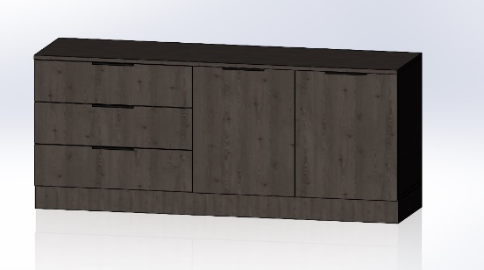
1.21 | Comodină cu sertare | Dimensiuni: 1600*450*670  Pal melaminat Egger H 3043  Carcasa ABS-22*05 mm  Fatade ABS-22*2 mm  Sertare cu inchidere lentă  Miner UA 116-160 negre sau analogic  Balama cu inchidere lentă  Picioare regulabile 50 mm  Asamlbarea nu se admite prin confirmate  Iclusiv livrarea și montarea | 1 | 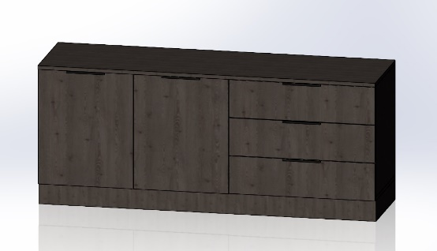
1.22 | Casetiera | Dimensiuni: 600*600*650  Pal melaminat Egger H 3043  Carcasa ABS-22*05 mm  Fatade ABS-22*2 mm  Sertare cu inchidere lentă  Miner UA 116-160 negre sau analogic  Picioare regulabile 50 mm  Asamlbarea nu se admite prin confirmate  Iclusiv livrarea și montarea | 2 | 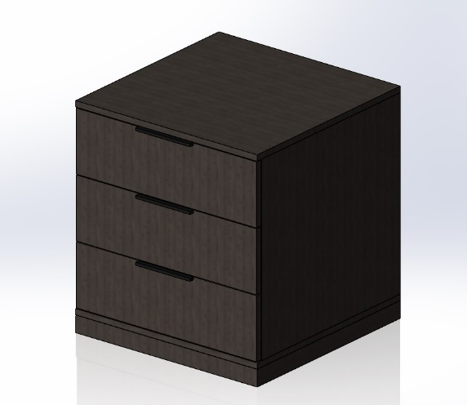
1.23 | Rafturi in cadru metalic | Dimensiuni: L1500*350*1125  Cadru metallic 25*25*2 vopsit cu publere,  Pal melaminat Egger H 3043  ABS-42*2 mm  Iclusiv livrarea și montarea | 1 | 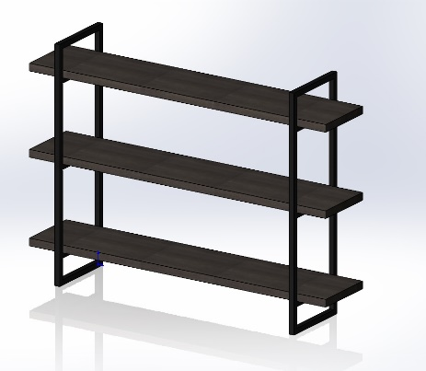
1.24 | Dulap | Dimensiuni: 2400*420*2300  Pal melaminat Egger H 3043  Carcasa ABS-22*05 mm  Fatade ABS-22*2 mm  Miner UA 116-160 negre sau analogic  Balama cu inchidere lentă  Bara D 25 crom  Picioare regulabile 100 mm  Asamlbarea nu se admite prin confirmate  Iclusiv livrarea și montarea | 1 | 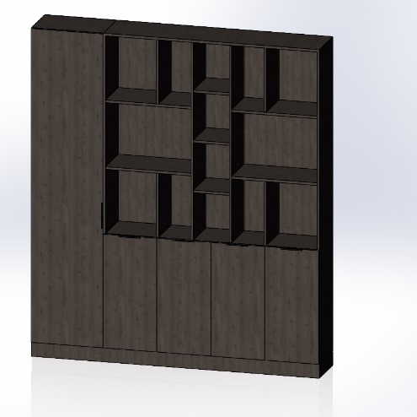
1.25 | Dulap  director | Dimensiuni: 3000*520*2300  Pal melaminat Egger H 3043  Carcasa ABS-22*05 mm  Fatade ABS-22*2 mm  Miner UA 116-160 negre sau analogic  Balama cu inchidere lentă  Bara D 25 crom  Picioare regulabile 100 mm  Asamlbarea nu se admite prin confirmate  Iclusiv livrarea și montarea | 1 | 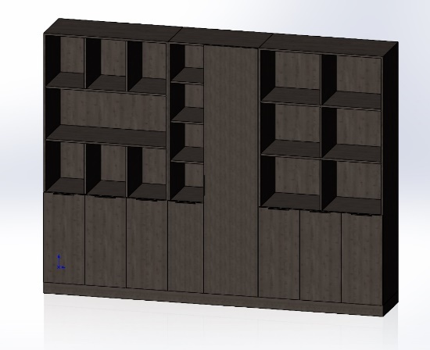
1.26 | Comodină cu sertare  Cabinet director | Dimensiuni: 1300*450*500  Pal melaminat Egger H 3043  Carcasa ABS-22*05 mm  Fatade ABS-22*2 mm  Sertare cu inchidere lentă  Miner UA 116-160 negre sau analogic  Balama cu inchidere lentă  Picioare regulabile 100 mm  Trecere pentru cablu  Asamlbarea nu se admite prin confirmate  Iclusiv livrarea și montarea | 1 | 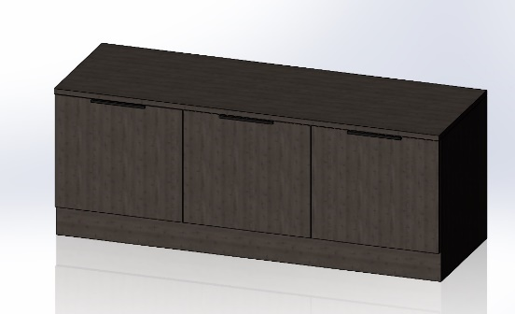
1.27 | Dulap tehnic | Dimensiuni: 1200*700*2300  Pal melaminat Egger U 788 st 9  Carcasa ABS-22*05 mm  Fatade ABS-22*2 mm  Balama cu inchidere lentă  Picioare regulabile 100 mm  Asamlbarea nu se admite prin confirmate  Iclusiv livrarea și montarea | 1 | 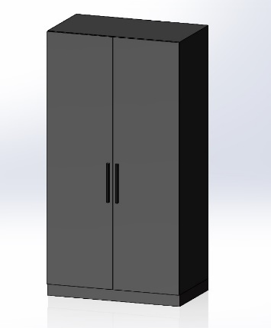
1.28 | Dulapuri – bucatarie partea de sus | Dimensiuni: 1200*700*2300  Pal melaminat Egger U 788 st 9  Carcasa ABS-22*05 mm  Fatade ABS-22*2 mm  Balama cu inchidere lentă  Support vesela 900 mm inox  Asamlbarea nu se admite prin confirmate  Iclusiv livrarea și montarea | 1 | 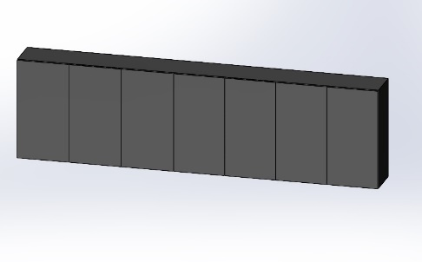
1.29 | Dulapuri – bucatarie partea de jos | Dimensiuni: 4450*600*860  Pal melaminat Egger U 788 st 9  Blat Egger  Carcasa ABS-22*05 mm  Fatade ABS-22*2 mm  Balama cu inchidere lentă  Sertare cu inchidere lentă  Support tacimuri 600 mm – 2 buc  Chiuveta 780*480 inox  Picioare regulabile 100 mm  Iclusiv livrarea și montarea | 1 | 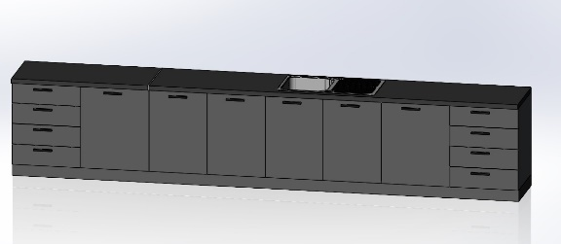
1.30 | Canapea | Dimensiuni: 1950*750*750  Corp: Metal, Placaj, Spumă poliuretanică  Tapițerie: Piele ECO | 2 | 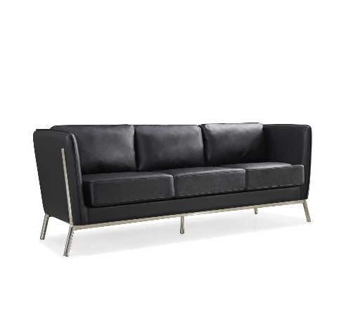
1.31 | Fotoliu | Corp: Metal, Placaj, Spumă poliuretanică  Tapițerie: Piele ECO | 2 | 

